关键代码用例图

一：整体网站结构

Uml代码如下：

@startuml DuckStudy详细用例图

left to right direction

skinparam packageStyle rectangle

actor 游客 as Guest

actor 注册用户 as User

actor 管理员 as Admin

actor GitHub as GH

rectangle DuckStudy系统 {

package 用户管理 {

usecase "注册" as UC1

usecase "登录" as UC2

usecase "修改个人信息" as UC3

}

package 学习社区 {

usecase "浏览帖子" as UC4

usecase "发布帖子" as UC5

usecase "评论帖子" as UC6

usecase "搜索内容" as UC7

}

package 课程评价 {

usecase "查看课程评价" as UC8

usecase "发布课程评价" as UC9

usecase "评分统计" as UC10

}

package 二手交易 {

usecase "浏览商品" as UC11

usecase "发布商品" as UC12

usecase "商品管理" as UC13

}

package 系统管理 {

usecase "内容审核" as UC14

usecase "用户管理" as UC15

usecase "系统设置" as UC16

}

package GitHub集成 {

usecase "项目同步" as UC17

usecase "代码统计" as UC18

}

}

Guest --> UC4

Guest --> UC8

Guest --> UC11

User --> UC1

User --> UC2

User --> UC3

User --> UC5

User --> UC6

User --> UC7

User --> UC9

User --> UC12

Admin --> UC14

Admin --> UC15

Admin --> UC16

Admin --> UC13

GH --> UC17

GH --> UC18

note right of UC1

使用SHA-256加密

存储用户数据

end note

note right of UC17

使用GitHub API

同步项目更新

end note

@enduml

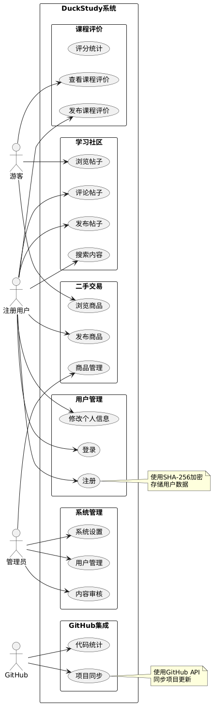

二：具体功能

1. 发表帖子评论功能

@startuml 帖子评论功能用例图

left to right direction

skinparam packageStyle rectangle

:访客: as Guest

:注册用户: as User

:管理员: as Admin

rectangle "帖子评论系统" {

package "帖子管理" {

usecase "浏览帖子列表" as UC1

usecase "查看帖子详情" as UC2

usecase "发布新帖子" as UC3

usecase "编辑帖子" as UC4

usecase "删除帖子" as UC5

usecase "搜索帖子" as UC6

}

package "评论管理" {

usecase "查看评论" as UC7

usecase "发表评论" as UC8

usecase "回复评论" as UC9

usecase "编辑评论" as UC10

usecase "删除评论" as UC11

}

package "内容管理" {

usecase "审核帖子" as UC12

usecase "审核评论" as UC13

usecase "管理举报" as UC14

}

}

' 访客权限

Guest --> UC1

Guest --> UC2

Guest --> UC6

Guest --> UC7

' 用户权限

User --> UC3

User --> UC4

User --> UC8

User --> UC9

User --> UC10

' 管理员权限

Admin --> UC12

Admin --> UC13

Admin --> UC14

Admin --> UC5

Admin --> UC11

' 包含关系

UC2 ..> UC7 : <<include>>

UC8 ..> UC7 : <<include>>

UC9 ..> UC8 : <<include>>

' 扩展关系

UC4 <.. UC3 : <<extend>>

UC10 <.. UC8 : <<extend>>

note right of UC3

帖子包含：

- 标题

- 内容

- 标签

- 附件(可选)

end note

note right of UC8

评论包含：

- 内容

- 回复对象

- 图片(可选)

end note

@enduml

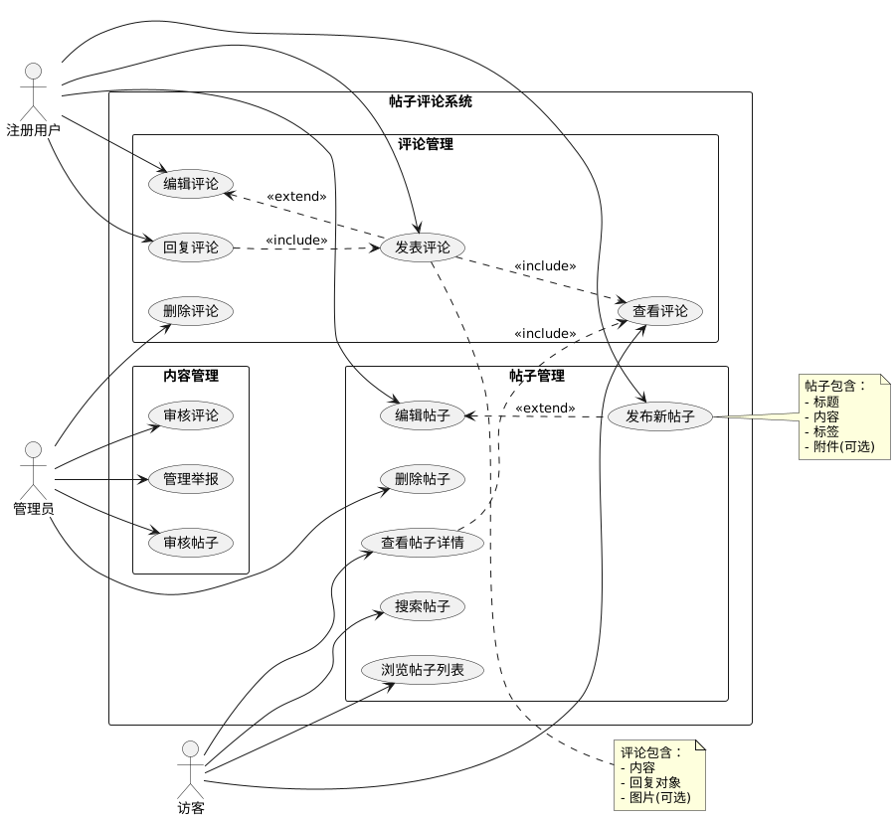

1. 课程评价功能：

@startuml 课程评价功能用例图

left to right direction

skinparam packageStyle rectangle

:访客: as Guest

:注册用户: as User

:管理员: as Admin

rectangle "课程评价系统" {

package "课程信息" {

usecase "浏览课程列表" as UC1

usecase "查看课程详情" as UC2

usecase "搜索课程" as UC3

usecase "添加新课程" as UC4

usecase "编辑课程信息" as UC5

}

package "评价管理" {

usecase "查看课程评价" as UC6

usecase "发表课程评价" as UC7

usecase "修改评价" as UC8

usecase "删除评价" as UC9

usecase "评分统计" as UC10

}

package "内容审核" {

usecase "审核评价内容" as UC11

usecase "处理举报" as UC12

usecase "管理敏感词" as UC13

}

}

' 访客权限

Guest --> UC1

Guest --> UC2

Guest --> UC3

Guest --> UC6

Guest --> UC10

' 用户权限

User --> UC7

User --> UC8

' 管理员权限

Admin --> UC4

Admin --> UC5

Admin --> UC9

Admin --> UC11

Admin --> UC12

Admin --> UC13

' 包含关系

UC2 ..> UC6 : <<include>>

UC2 ..> UC10 : <<include>>

UC7 ..> UC10 : <<include>>

' 扩展关系

UC8 <.. UC7 : <<extend>>

note right of UC7

评价内容包含：

- 总体评分

- 难度评分

- 收获评分

- 文字评价

- 匿名选项

end note

note right of UC10

评分统计包含：

- 总体评分均值

- 难度分布

- 收获分布

- 评价数量

end note

@enduml

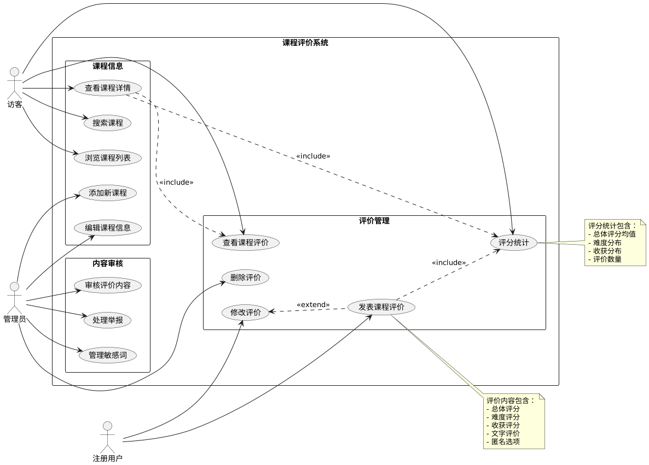

1. 用户登录功能：

@startuml 用户登录功能用例图

left to right direction

skinparam packageStyle rectangle

:未登录用户: as Guest

:注册用户: as User

:管理员: as Admin

rectangle "用户认证系统" {

package "账户管理" {

usecase "用户注册" as UC1

usecase "用户登录" as UC2

usecase "找回密码" as UC3

usecase "修改密码" as UC4

usecase "GitHub登录" as UC5

}

package "个人中心" {

usecase "查看个人信息" as UC6

usecase "编辑个人资料" as UC7

usecase "修改头像" as UC8

usecase "查看我的帖子" as UC9

usecase "查看我的评价" as UC10

}

package "安全管理" {

usecase "登录日志" as UC11

usecase "安全设置" as UC12

usecase "账号封禁" as UC13

}

}

' 访客权限

Guest --> UC1

Guest --> UC2

Guest --> UC3

Guest --> UC5

' 用户权限

User --> UC4

User --> UC6

User --> UC7

User --> UC8

User --> UC9

User --> UC10

' 管理员权限

Admin --> UC11

Admin --> UC12

Admin --> UC13

' 包含关系

UC2 ..> UC11 : <<include>>

UC1 ..> UC7 : <<include>>

' 扩展关系

UC5 <.. UC2 : <<extend>>

UC3 <.. UC4 : <<extend>>

note right of UC2

登录功能包含：

- 账号密码登录

- 记住密码

- 验证码校验

- 登录日志记录

end note

note right of UC1

注册信息包含：

- 用户名

- 密码

- 邮箱

- 基本资料

end note

@enduml

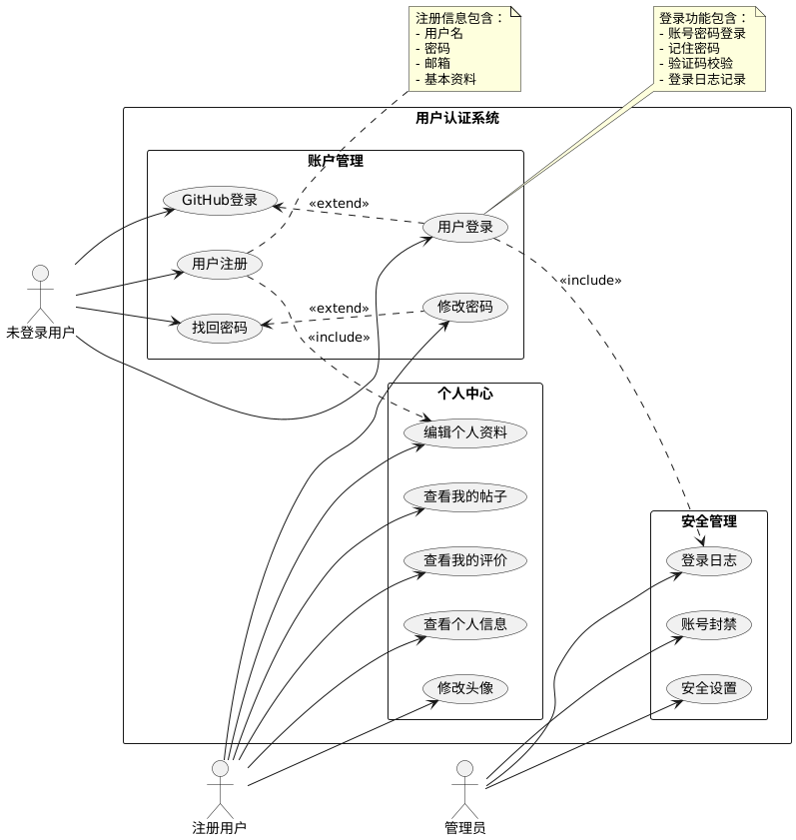

三：项目ER图：

下面代码展示了实体关系：

@startuml DuckStudy系统ER图

' 使用简洁的样式

skinparam linetype ortho

skinparam backgroundColor white

skinparam shadowing false

' 用户实体

entity "用户(User)" as user {

\*用户ID : number <<PK>>

--

用户名 : string

密码哈希 : string

邮箱 : string

头像URL : string

创建时间 : datetime

最后登录时间 : datetime

状态 : enum

}

' 帖子实体

entity "帖子(Post)" as post {

\*帖子ID : number <<PK>>

--

\*作者ID : number <<FK>>

标题 : string

内容 : text

创建时间 : datetime

更新时间 : datetime

状态 : enum

浏览量 : number

}

' 评论实体

entity "评论(Comment)" as comment {

\*评论ID : number <<PK>>

--

\*帖子ID : number <<FK>>

\*用户ID : number <<FK>>

\*父评论ID : number <<FK>>

内容 : text

创建时间 : datetime

状态 : enum

}

' 课程实体

entity "课程(Course)" as course {

\*课程ID : number <<PK>>

--

课程名称 : string

描述 : text

分类ID : number <<FK>>

难度级别 : enum

创建时间 : datetime

}

' 课程评价实体

entity "课程评价(CourseReview)" as review {

\*评价ID : number <<PK>>

--

\*课程ID : number <<FK>>

\*用户ID : number <<FK>>

总体评分 : number

难度评分 : number

收获评分 : number

评价内容 : text

创建时间 : datetime

是否匿名 : boolean

}

' 导航分类实体

entity "导航分类(NavCategory)" as category {

\*分类ID : number <<PK>>

--

分类名称 : string

描述 : text

排序权重 : number

}

' 导航站点实体

entity "导航站点(NavSite)" as site {

\*站点ID : number <<PK>>

--

\*分类ID : number <<FK>>

站点名称 : string

URL : string

描述 : text

图标URL : string

排序权重 : number

}

' 关系定义

user ||--o{ post : 发布

user ||--o{ comment : 发表

user ||--o{ review : 评价

post ||--o{ comment : 包含

course ||--o{ review : 收到

category ||--o{ site : 包含

comment }o--|| comment : 回复

@enduml

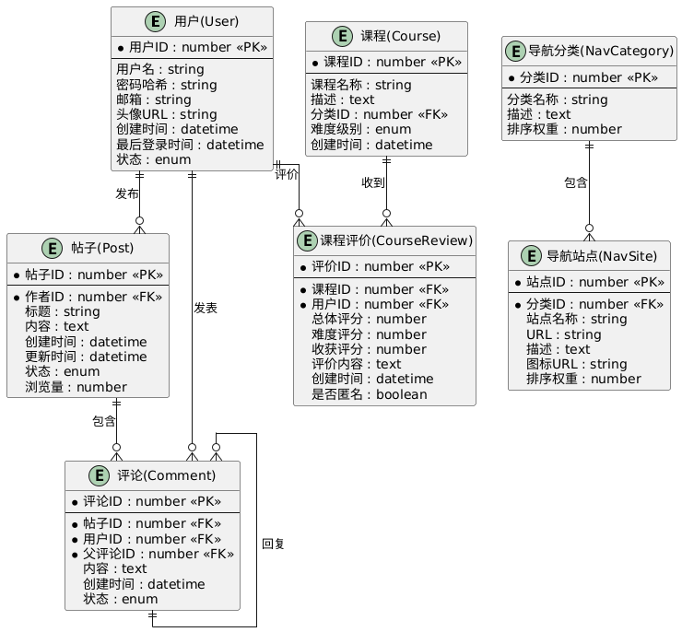

四：domain model图

以下代码展示网站的领域模型图：

@startuml DuckStudy领域模型图

skinparam class {

BackgroundColor white

ArrowColor black

BorderColor black

}

' 核心领域对象

class 用户 {

-用户名

-邮箱

-密码

-头像

+注册()

+登录()

+修改个人信息()

}

class 课程 {

-名称

-描述

-难度级别

-学习路径

+查看课程信息()

+获取评价统计()

}

class 课程评价 {

-总体评分

-难度评分

-收获评分

-评价内容

-是否匿名

+发表评价()

+修改评价()

}

class 帖子 {

-标题

-内容

-发布时间

-状态

+发布帖子()

+编辑帖子()

+删除帖子()

}

class 评论 {

-内容

-发布时间

-状态

+发表评论()

+回复评论()

}

class 导航分类 {

-名称

-描述

-排序权重

+添加站点()

+管理站点()

}

class 导航站点 {

-名称

-URL

-描述

-图标

+访问站点()

}

' 值对象

class 评分 <<ValueObject>> {

-分数

-评分类型

}

' 聚合关系

用户 "1" -- "\*" 帖子: 发布

用户 "1" -- "\*" 评论: 发表

用户 "1" -- "\*" 课程评价: 评价

帖子 "1" -- "\*" 评论: 包含

课程 "1" -- "\*" 课程评价: 拥有

导航分类 "1" -- "\*" 导航站点: 包含

评论 "\*" -- "\*" 评论: 回复

' 组合关系

课程评价 "\*" -- "3" 评分: 包含

@enduml

